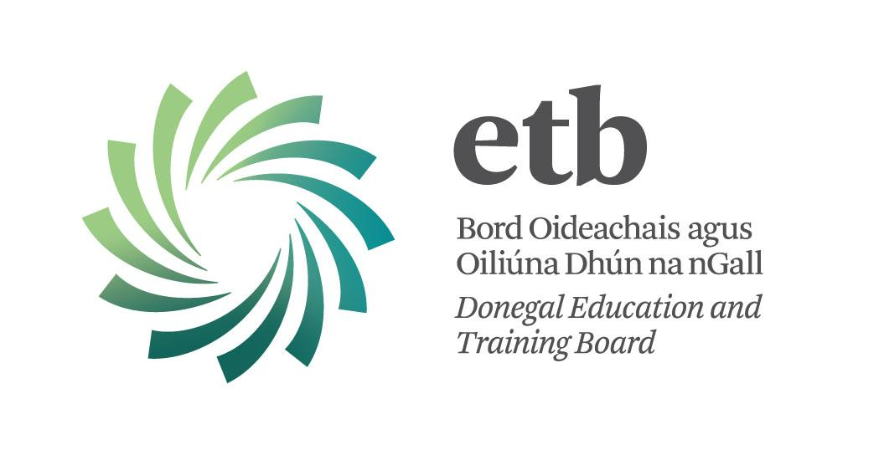
Tugann Bord Oideachais agus Oiliúna Dhún na nGall cuireadh do dhaoine atá cáilithe go hoiriúnach do dhá (2) Phost Airíoch seo a leanas:

POST: Airíoch (2)
ÁIT: IONAID FET BHAILE DHÚN NA NGALL
CÁIL: TÉARMA SEAST

Tag. Airíoch | Áit | Uaireanta sa tSeachtain
FET/C/AETC/17 | Ionad Oideachais Aosaigh, Baile Dhún na nGall | 25
FET/C/ASCM/17 | Ardscoil na gCeithre Máistir  Baile Dhún na nGall | 20

Féadfar Paineál Airíoch a chur le chéile óna bhféadfadh folúntais sa todhchaí/sealadacha folúntais a theacht chun tosaigh i Baile Dhún na NGall faoi choimirce Bord Oideachais agust Oiliúna Dhún nan Gall
Post
Beidh freagracht ag na hiarratasóirí leo do réimse leathan dualgas agus cothabhála ar fhoirgnimh FET (Breisoideachas agus Oiliúnt) agus tabharfaidh siad a dtuarascálacha do na Bainisteoirí Líne san Ionad Traenála d’Oideachais Aosaigh (AETC) agus in Ardscoil na gCeithre Máistir, Baile Dhún na nGall.

Ráta Pá san Uair: €13.53 [Iontrálaithe Nua]

Is é an dáta deiridh d’iarratais comhlánaithe ná an 12 meán lae ar an Luain 24^{ú} Iúil, 2017.

Ní dhéanfar machnamh ar bith ar iarratais atá mall. Féadfar gearrlióstail a dhéanamh ar iarratasóirí.

Rannóg na nAcmhainní Daonna
ETB Dhún na nGall,
Ard Uí Dhomhnaill,
Leitir Ceanainn. recruitment@donegaletb.ie

